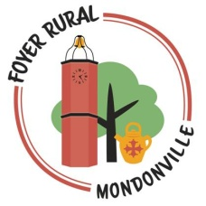
Foyer Rural Nature et Environnement
Bulletin de réservation pour l’évènement « Fêtons la Nature » de MONDONVILLE
Du 26 Avril 2025

A renvoyer avant le : 21 Avril 2025 signé, accompagné de la photocopie de votre carte d’identité à :
Foyer Rural Section nature et environnement
3 Impasse des Jardins
31700 MONDONVILLE.

Ou par Email à : nature@foyerruralmondonville.fr

Nom :…………………………………………………………… Prénom …………………………………………

Adresse complète :……………………………………………………………………………..

…………………………………………………………………………………………………………….

Téléphone : …………………………

Email : ………………………… ……………………………… @ ……………………………..

Raison sociale (ou nom de la structure) :……………………………………………………….

Responsable de la structure (Nom, Prénom) :……………………………………………………….

Nature des articles mis en vente :……………………………………………...................
…………………………………………………………………………………………………………………..

N° SIRET :……………………………………………………………………………………………

Site web :……………………………………………………………………………………………..

Nombre de mètres linéaires demandé : ……………… Mètres.
En extérieur – En intérieur (Rayé la mention inutile)

Fait à :…………………………………………… Le………………………………………………….

Tarifs et lieu des emplacements :
Les emplacements sont gratuits et se situent à l’extérieur, Parking Salles des Fêtes, ou en intérieur salle des fêtes si besoin (à préciser) Chemin de CANTEGRIL MONDONVILLE 31700.
Foyer Rural Nature et Environnement

